Hettich producten eenvoudig online vinden en bestellen
Spannende innovaties in het 2025 assortiment voor industriële klanten

De complete productkennis van Hettich heel comfortabel oproepen en alle artikelen meteen online bestellen – dat is mogelijk met de nieuwste online bladercatalogus 'Techniek & Innovaties 2025', afgekort: 'T&I'. Klanten en partners uit de meubelindustrie, opdrachtgevers uit de publieke sector en serieproducenten vinden hier precies de juiste oplossingen voor hun projecten. En er zijn ook weer talrijke interessante nieuwe producten van Hettich te ontdekken.

De nieuwe online bladercatalogus 'Techniek & Innovaties 2025' is vooral gericht op serieproductie met grote aantallen en wordt gekenmerkt door een grotere assortimentsdiepte. Aan ieder product is nuttige informatie gekoppeld, die met een klik of door het scannen van een QR-code kan worden opgeroepen. Van het artikelnummer gaat het naar het artikel in de Hettich-eShop: hier kan men niet alleen online bestellen, maar ook voor ieder product belangrijke informatie in de actueelste versie bekijken en meteen downloaden, zoals planningsinformatie als CAD-gegevens, productgegevensbladen en ook praktische montage- en verwerkingsinstructies.

Blader door het assortiment en herken meteen al het nieuws
De laatste nieuwe producten en de uitbreidingen van het Hettich-assortiment zijn steeds aangeduid met een opvallende blauwe 'News'-knop. En wie een volledig overzicht wil hebben van alle nieuwe artikelen in het assortiment, kan eenvoudig op de noviteiten-tour klikken.
Evisys geleidingsscharnier: krachtige topprestaties voor modern keukendesign
Een nieuwkomer bij Hettich is geleidingsscharnier Evisys dat keukenplanners nieuwe creatieve mogelijkheden biedt. Evisys wordt bovenaan de deur aangebracht en zorgt voor de nodige stabiliteit bij de draaibeweging van zware, extra hoge meubeldeuren voor inbouwkoelkasten. In combinatie met de Hettich-scharnieren voor vaste deuren kunnen hiermee nu deurgewichten van tot wel 80 kg gerealiseerd worden – maar liefst 10 kg meer dan tot dusverre. Gebruikers kunnen hun koelkastdeur zodoende zwaarder beladen terwijl het voegenbeeld toch perfect blijft. Evisys met geïntegreerde demping heeft nog een ander, zeer aangenaam comfort-extra voor het dagelijkse leven in de keuken te bieden: dankzij het dempingseffect van het geleidingsscharnier sluit nu ook de koelkastdeur zacht en geruisloos.

WingLine L vouwdeursysteem: nog meer 'wauw'!
Hettich heeft het beslagsysteem voor vouwdeuren in ieder opzicht geoptimaliseerd. Het resultaat: nog meer comfort, een zachtere loop, snellere opening, eenvoudigere montage – en in zijn totaliteit meer creatieve vrijheid voor hoogwaardig meubeldesign dankzij WingLine L. De vrijwel onzichtbare beslagtechniek zorgt voor een perfect uiterlijk, zowel in de bovenkast als de nis en grote kledingkast. Mogelijk zijn deurvleugels met maximaal 2.600 mm hoogte, 600 mm breedte en een gewicht tot 25 kg. Met openingsmechanisme 'Push to move' kan het deurenpakket met slechts één druk volledig worden geopend. Vervolgens overtuigt het unieke panorama-effect en wordt de gehele inhoud bereikbaar. Het interieur van de kast wordt zonder storende profielen op de meubelbodem nog beter toegankelijk en flexibel bruikbaar. De deuraanslag is minimaal en de deur blijft veilig in geopende staat staan: schuifladen en geleiders lopen hier vervolgens, zonder tegen het deurblad te stoten, aan voorbij. Elk meubel kan met een comfortabele openings- of sluitingsdemping voor WingLine L ook nog eens een gebruikersvriendelijke upgrade krijgen.

Quadro-ladegeleders: de nieuwe platformgeneratie
Met de actuele Quadro-generatie stelt Hettich nu een uniform platform voor ladegeleiders beschikbaar, waarmee ook gewisseld kan worden tussen houten en systeemschuifladen. Klanten kunnen hun meubels hiermee plannen en pas aan het einde een besluit nemen over welke ladegeleiders moeten worden gebruikt. De gedeeltelijk uittrekbare Quadro 25 2D ladegeleider is als voordelige instap-oplossing in ons assortiment opgenomen. Nieuw is ook de volledig uittrekbare Quadro V6 5D ladegeleider met 30 kg draagvermogen: hij beschikt over een intuïtieve 5-voudige verstelling en maakt een exact voegenbeeld nu ook bij houten schuifladen vanzelfsprekend. Voor erg grote, zware uittrekelementen biedt het platform ook een upgrade naar de Actro 5D-ladegeleider. Hettich biedt hiermee een uniek Quadro-assortiment dat in ieder meubelsegment veel uittrekcomfort en precisie brengt.
Geen printcatalogi meer: papierloos is duurzamer
De nieuwe online bladercatalogus 'Techniek & Innovaties 2025' van Hettich biedt maar liefst meerdere voordelen: het weglaten van de printversie bespaart veel papier en alles wat men nodig heeft is 24/7 op iedere locatie beschikbaar onder:
https://catalog.hettich.com/General/TuI_2025/nl_NL/
The following picture material is available for downloading from the "Press" menu at www.hettich.com:
Images
Captions
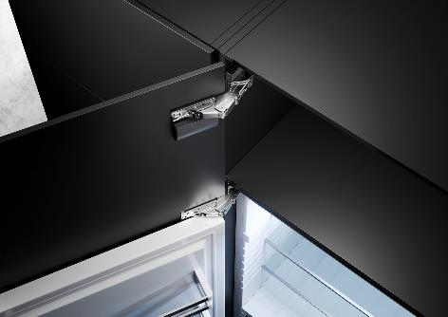
322024_a
Veel draagkracht voor modern keukendesign: het nieuwe geleidingsscharnier Evisys van Hettich zorgt voor de nodige stabiliteit bij de draaibeweging van zware, extra hoge meubeldeuren voor inbouwkoelkasten – en het voegenbeeld blijft perfect. Photo: Hettich

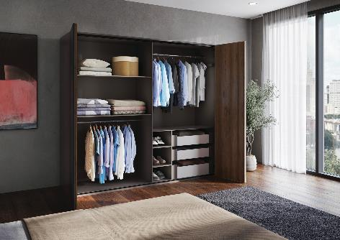
322024_b
Vouwschuifdeursysteem WingLine L van Hettich werd onlangs in ieder opzicht geoptimaliseerd: de nieuwe generatie zorgt voor betere geleidingsprestaties en designkwaliteit voor alle formaten kastdeuren. Photo: Hettich

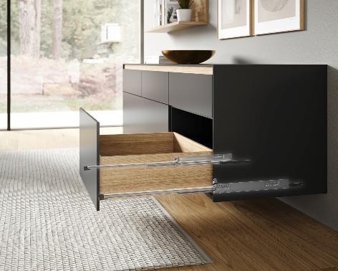
322024_c
Perfect voegenbeeld: de Quadro V6 D5 ladegeleider van de nieuwste platformgeneratie biedt 5-voudig verstelcomfort voor een nauwkeurige frontafstelling in hoogte, diepte, neiging, radius en zijdelingse positie. Photo: Hettich

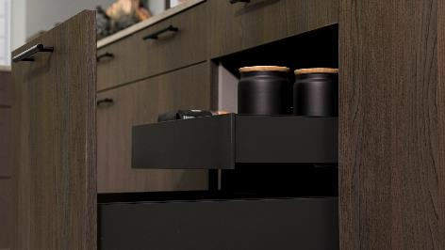
322024_d
Het nieuwe AvanTech YOU Synchro Access: na volledig uittrekken van het uittrekfront tot aan de aanslag wordt de inliggende schuiflade als bij toverslag geopend. Een meenemer is niet meer nodig. Photo: Hettich

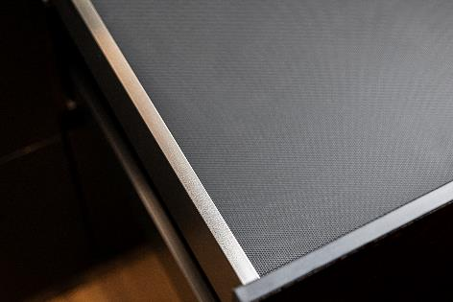
322024_e
Het design van uw keuze om vast te klikken: nieuwe, hoogwaardige profieloppervlakken zorgen voor creatieve highlights op de AvanTech YOU-ladezijwand. Photo: Hettich

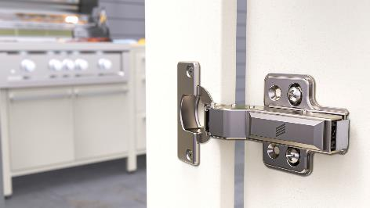
322024_f
Veosys scharnier voor dunne deuren: dit corrosiebestendige roestvrijstalen scharnier van Hettich is voortaan ook verkrijgbaar voor deuren vanaf 12 mm dikte. Photo: Hettich

About Hettich
Founded in 1888, Hettich is one of today's largest and most successful manufacturers of furniture fittings on the international stage. The family owned company is based at Kirchlengern in the furniture making cluster of Germany's East Westphalia region. Some 8,600 members of staff work together to provide our future proof solutions in over 100 countries. Promising "It's all in Hettich", the Hettich brand provides a comprehensive portfolio of services that is consistently and resolutely geared to the needs of customers across the globe. By tradition, top priority has always been at the focus of everything we do to ensure sustainability at social, societal and ecological levels. www.hettich.com

